1ο και 2ο
ΕΡΓΑΣΤΗΡΙΑΚΟ ΚΕΝΤΡΟ
ΦΥΣΙΚΩΝ ΕΠΙΣΤΗΜΩΝ ΗΡΑΚΛΕΙΟΥ
Τοπικός Διαγωνισμός Πειραμάτων για τον EOES
Εξεταζόμενο Μάθημα: Φυσική
Ηράκλειο 10 Δεκέμβρη 2022
Υπεύθυνοι 1ου και 2ου ΕΚΦΕ : Αστρινός Τσουτσουδάκης
και Ειρήνη Δερμιτζάκη
ΣΧΟΛΕΙΟ: Βαθμός:
ΜΑΘΗΤΕΣ/ΤΡΙΕΣ Θέση:
1………………………………………………………………………………………

2………………………………………………………………………………………

3………………………………………………………………………………………

Η Βαθμονόμηση ενός ηλεκτρικού αλατόμετρου
Κεντρικό Ερώτημα: Ποια σχέση έχει η περιεκτικότητα του αλατόνερου σε αλάτι με την ικανότητα του να άγει το ηλεκτρικό ρεύμα;
Στην περιοχή του Ηρακλείου εκβάλλει ο Αλμυρός ποταμός, μεταφέροντας μεγάλες ποσότητες νερού από τα χιόνια του Ψηλορείτη. Ωστόσο, για διάφορους λόγους η θάλασσα έχει εισέλθει στον υδροφόρο ορίζοντα, με αποτέλεσμα το νερό του ποταμού να μην είναι «γλυκό» αλλά υφάλμυρο, δηλαδή να έχει μέσα του αλάτι. Προκειμένου να χρησιμοποιηθεί το νερό, πρέπει να αφαλατωθεί και απαιτείται η χρήση οργάνων που θα ελέγχουν αν το αποτέλεσμα της αφαλάτωσης είναι ικανοποιητικό, αν δηλαδή το νερό που προκύπτει είναι αρκετά «γλυκό» ώστε να μπορούμε να το πιούμε. Την αρχή λειτουργίας του ηλεκτρικού Αλατόμετρου, ενός οργάνου που θα μπορούσε να χρησιμοποιηθεί σε αυτό τον έλεγχο, θα μελετήσουμε εδώ.
Λέξεις κλειδιά: Βολτάμετρο (αλατόμετρο), Ιοντικό διάλυμα (αλατόνερο), αγωγιμότητα βολτάμετρου, περιεκτικότητα διαλύματος βάρος κατά όγκο %(w/v).
Γλωσσάρι
Άγω: Οδηγώ, μετακινώ, επιτρέπω τη δίοδο!
Θεωρία: Ένα ιοντικό διάλυμα είναι γενικά αγωγός του ηλεκτρικού ρεύματος και κάτω από προϋποθέσεις υπακούει στο νόμο του Ohm: $I=\frac{V}{R}$ (1)
Σε ένα δοχείο που περιέχει διάλυμα άλατος βυθίζουμε δύο ίδια μεταλλικά ελάσματα (ηλεκτρόδια). Αν το αλάτι είναι το χλωριούχο νάτριο (NaCl) και εφαρμόσουμε τάση V στα άκρα των ηλεκτροδίων, τότε τα ιόντα Na⁺ θα κινηθούν προς τα ένα ηλεκτρόδιο (κάθοδος) και τα ιόντα CI⁻ θα κινηθούν προς το άλλο ηλεκτρόδιο άνοδος. Τότε λέμε ότι έχουμε φτιάξει ένα «βολτάμετρο» (σχήμα 1). Το κύκλωμα θα διαρρέεται από ηλεκτρικό ρεύμα έντασης I και για την αγωγιμότητα του G θα ισχύει:

$G=\frac{I}{V}$ (2)
Η G ορίζεται ως αγωγιμότητα του βολτάμετρου, είναι αντιστρόφως ανάλογη με την ηλεκτρική του αντίσταση R ($G=\frac{1}{R}$ ) και η μονάδα της είναι το 1 Siemens ( 1Ω⁻¹).
Η αγωγιμότητα ενός βολτάμετρου όπως αυτό που περιγράψαμε, εξαρτάται από τρεις παράγοντες:
Α) Την περιεκτικότητα του διαλύματος σε αλάτι
Β)Τη θερμοκρασία του διαλύματος
Γ) Τα γεωμετρικά χαρακτηριστικά και την απόσταση των ηλεκτροδίων.
Θα μελετήσουμε την εξάρτηση της αγωγιμότητας από την περιεκτικότητα του διαλύματος σε αλάτι, κρατώντας τους άλλους δύο παράγοντες σταθερούς. Θα προσέχουμε κατά τη διάρκεια του πειράματος να παραμένουν τα ηλεκτρόδια σε σταθερή απόσταση και να διατηρείται η θερμοκρασία του διαλύματος σταθερή.
Σύμφωνα με ένα απλό θεωρητικό μοντέλο μπορούμε να δείξουμε ότι η αγωγιμότητα G είναι ανάλογη της συγκέντρωσης των ιόντων που υπάρχουν στο διάλυμα. Έτσι αν σε απιονισμένο νερό εμπορίου διαλύσουμε μαγειρικό αλάτι και φτιάξουμε ένα διάλυμα περιεκτικότητας C, τότε η αγωγιμότητα θα δίνεται από μία σχέση της μορφής:
$G=λ C$ (3)
Στην πειραματική διαδικασία που ακολουθεί, για διαφορετικές τιμές της περιεκτικότητας C διαλύματος αλατόνερου, θα μετρήσετε την αντίστοιχη τιμή αγωγιμότητας G του βολτάμετρου και θα ελέγξετε την ισχύ της θεωρητικής σχέσης (3).

Όργανα - Υλικά : Έχετε στη διάθεση σας:
- Έξι διαλύματα αλατόνερου διαφορετικών περιεκτικοτήτων μετρημένες σε % w/v
- Μία γεννήτρια υψηλών συχνοτήτων (ΥΒ16200), ρυθμισμένη να παράγει εναλλασσόμενο ρεύμα AC, σε συχνότητα 1KHz, ισχύς: power out.
- Δύο πολύμετρα
- Μία αντίσταση 100Ω
- Το βολτάμετρο, απόσταση ηλεκτροδίων 4cm
- Ένα Διακόπτη
- Καλώδια
- Χαρτί μελιμετρέ
- Ένα Χάρακα
- Μολύβι, στυλό, γόμα
- Δοχείο υγρών αποβλήτων
Πειραματική διαδικασία
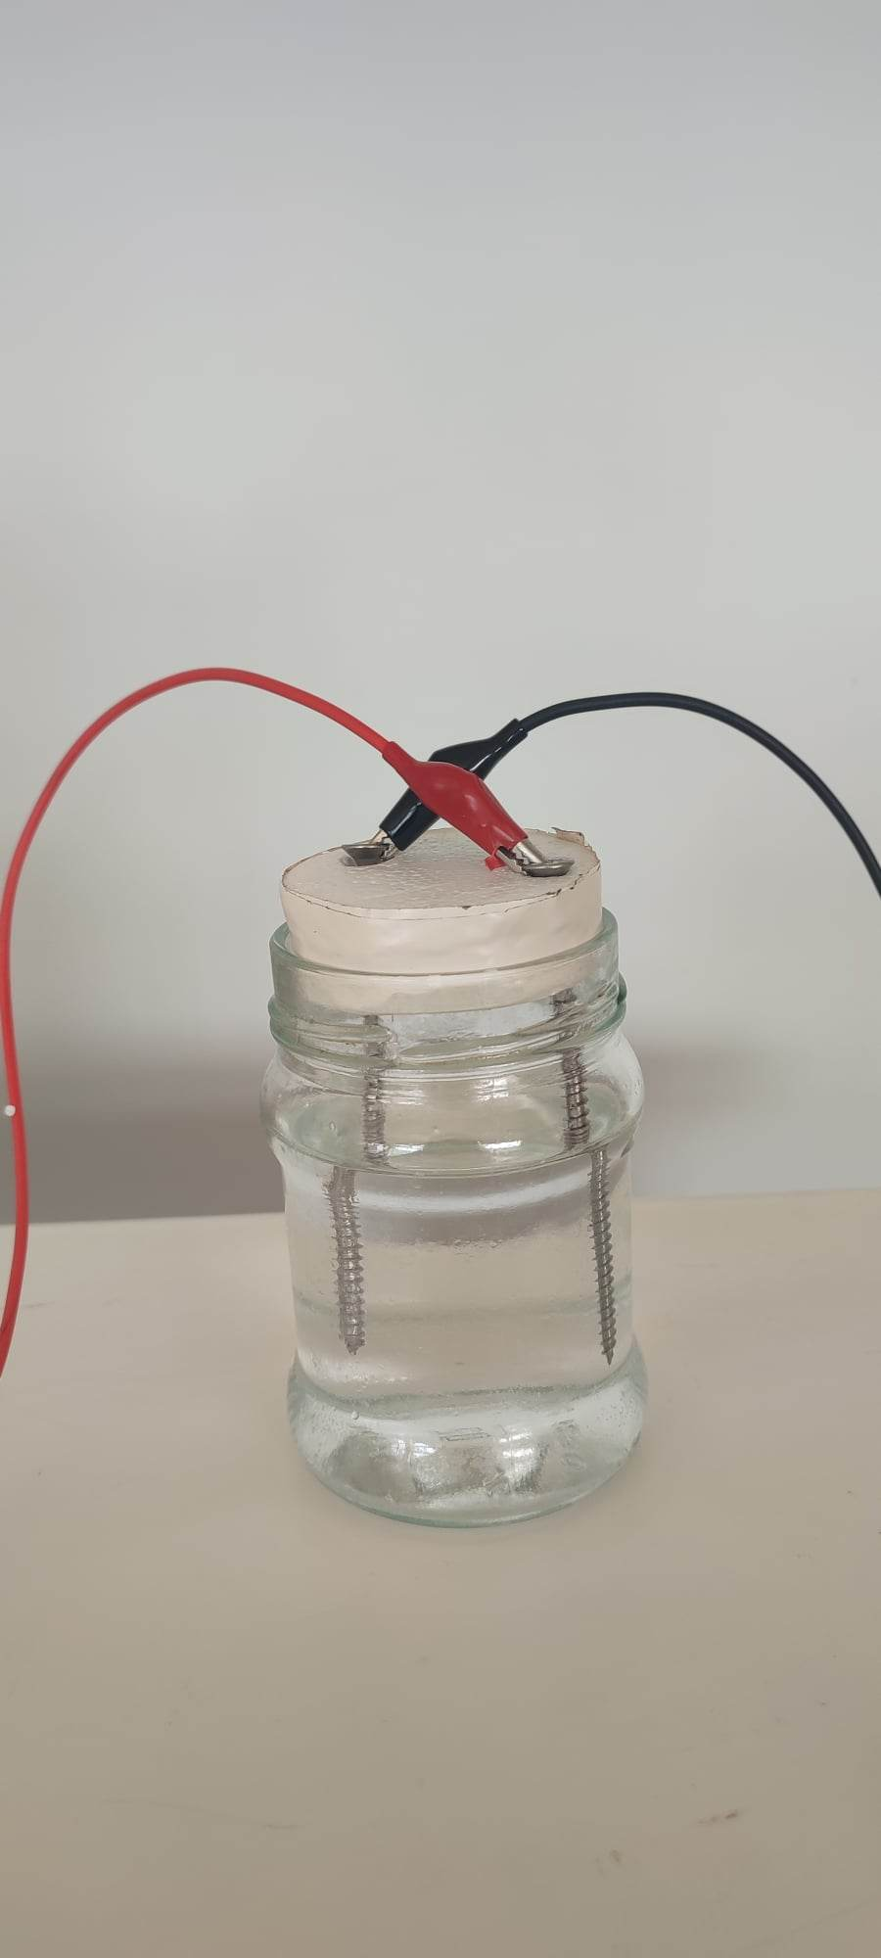
1. Τα ηλεκτρόδια που θα χρησιμοποιήσετε είναι μεταλλικές βίδες. Τοποθετήστε τα ηλεκτρόδια παράλληλα μεταξύ τους και να τα σταθεροποιήσετε ώστε η απόσταση τους να είναι 4cm. Μέσα στο δοχείο του βολτάμετρου να διοχετεύσετε περίπου 200ml από το διάλυμα περιεκτικότητας 1%w/v σε αλάτι . Σημαντικό: Όταν θα παίρνετε μετρήσεις οι βίδες πρέπει να είναι παράλληλες.
2. Χρησιμοποιούμε γεννήτρια εναλλασσόμενης τάσης ή γεννήτρια συχνοτήτων που είναι ρυθμισμένη στο 1KHz, να διατηρήσετε αυτή την τιμή σε όλη τη διάρκεια του πειράματος. Εσείς, απλά θα χρησιμοποιήσετε την γεννήτρια σαν πηγή και θα συνδέσετε τα καλώδια με την μαύρη και κόκκινη υποδοχή στην κάτω δεξιά πλευρά της.
Εικόνα 1: Βολτάμετρο

Εικόνα 2: Πόλοι της πηγής, ρυθμιστής τάσης και διακόπτης ON/OFF
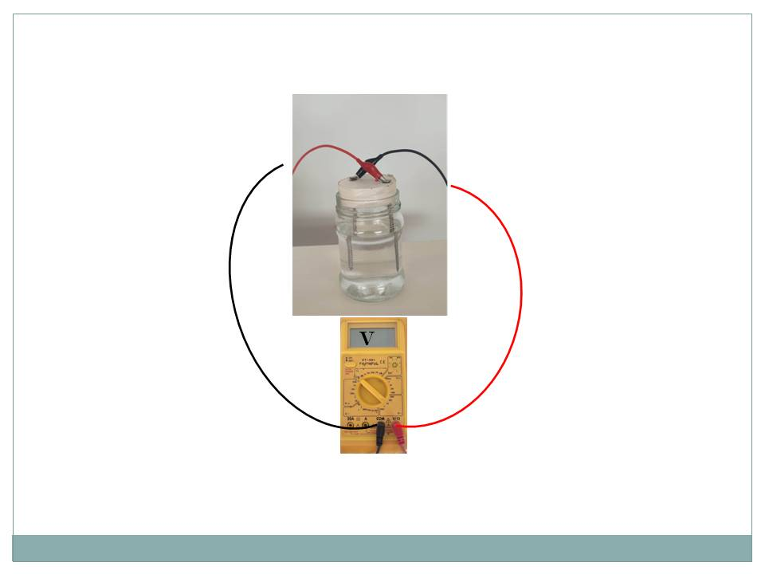
3. Συναρμολογήστε το κύκλωμα που αναπαρίσταται στην εικόνα 3.
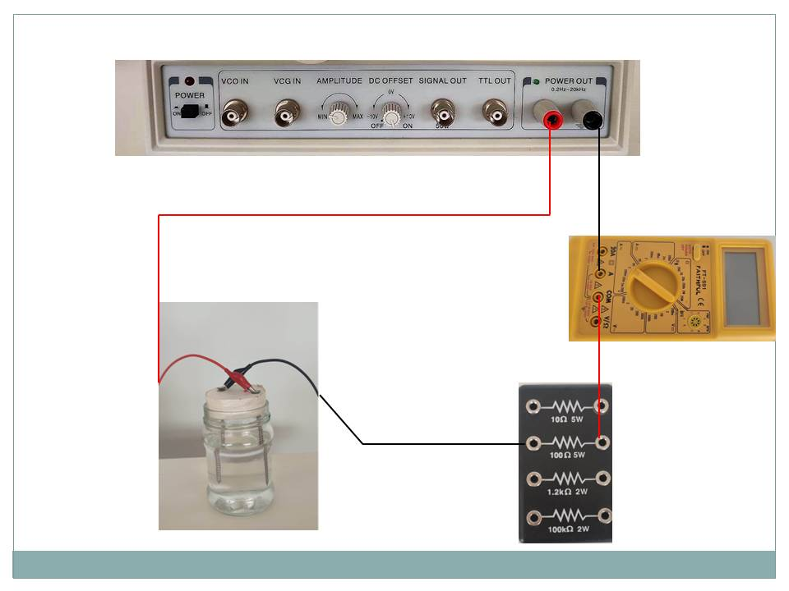
Εικόνα 3:Κύκλωμα
Εικόνα 4: Το βολτόμετρο συνδέεται παράλληλα
(Ο ρόλος της αντίστασης είναι να αποτρέψει την αύξηση της θερμοκρασίας στο διάλυμα).
4. Θα μετρήσετε την αγωγιμότητα διαφορετικών υδατικών διαλυμάτων χλωριούχου νατρίου, χρησιμοποιώντας δύο πολύμετρα. Το ένα συνδέεται στο κύκλωμα σαν αμπερόμετρο, σε σειρά (εικ.3) και θα μετρά την ένταση του ρεύματος και το άλλο θα είναι βολτόμετρο και θα μετρά τη διαφορά δυναμικού ανάμεσα στα ηλεκτρόδια (παράλληλη σύνδεση), όπως στη εικόνα 4.
Οι τιμές της τάσης θα κυμαίνονται στο διάστημα 0-6 Volt, ενώ η αναμενόμενη ένταση του ρεύματος δεν θα ξεπεράσει το 1 Α. Ο επιλογέας κλίμακας στα πολύμετρα πρέπει να είναι στραμμένος σε κλίμακα εναλλασσόμενης τάσης και έντασης αντίστοιχα (AC).
5. Ζητήστε από τον επιβλέποντα καθηγητή να ελέγξει η διάταξη και να ενεργοποιήσει τη γεννήτρια.
6. Γυρίστε το ρυθμιστή τάσης της γεννήτριας στο μέγιστο. Τοποθετήστε τους ακροδέκτες του βολτομέτρου σε επαφή με τις βίδες, κλείστε το διακόπτη και σημειώστε στον πίνακα μετρήσεων τις τιμές της τάσης και της έντασης του ρεύματος. Να μετρήσετε την ένταση του ρεύματος (Ι) που διαρρέει το κύκλωμα σε Α με προσέγγιση 3 δεκαδικών ψηφίων και την τάση V στους πόλους του βολτάμετρου σε Volt με προσέγγιση δύο δεκαδικών ψηφίων και να καταγράψετε τις τιμές στον πίνακα.
7. Ανοίξτε το διακόπτη και απομακρύνετε το πάνω μέρος του βολτάμετρου από το διάλυμα. Σκουπίστε τα ηλεκτρόδια και αδειάστε το νερό στο δοχείο υγρών αποβλήτων. Τοποθετήστε στο δοχείο του «βολτάμετρου» το αμέσως πυκνότερο διάλυμα και επαναλάβετε τη διαδικασία. Μετά την δεύτερη μέτρηση ζητήστε από τον επιβλέποντα καθηγητή να αντικαταστήσει τις βίδες με νέες. (Η αλλαγή βιδών πρέπει να γίνει και μετά την τέταρτη μέτρηση από τον επιβλέποντα καθηγητή). Συνδέστε ξανά το κύκλωμα και επαναλάβετε τη διαδικασία για όλα τα υπόλοιπα διαλύματα. Συμπληρώστε τον πίνακα μετρήσεων. Η αγωγιμότητα να υπολογιστεί σε Siemens και να κρατήσετε τρία δεκαδικά ψηφία. (Ω⁻¹)
Πίνακας Μετρήσεων
Περιεκτικότητα αλατιού σε %w/v (gr/ml) | V(1 V) | I (1 Α 10⁻³) | G (1 Siemens 10⁻³ )
1
1,5
2
2,5
3
Άγνωστο

Επεξεργασία Μετρήσεων
Χρησιμοποιώντας την πρώτη και την τελευταία στήλη του πίνακα να φτιάξετε το διάγραμμα αγωγιμότητας – περιεκτικότητας σε αλάτι, στο μιλιμετρέ που σας δόθηκε. Να τοποθετήσετε στον οριζόντιο άξονα την περιεκτικότητα (gr/ml) και στον κατακόρυφο την αγωγιμότητα (Siemens 10⁻³). Ποια μορφή έχει η γραφική παράσταση;
Ερώτημα1: Συμφωνεί η μορφή της γραφικής παράστασης με τη θεωρητική πρόβλεψη; (Δηλαδή, η μορφή της γραφικής παράστασης υποδηλώνει ότι ανάμεσα στην περιεκτικότητα και στην αγωγιμότητα υπάρχει γραμμική σχέση; (Ναι/Όχι) Γιατί;
………………………………………………………………………………………………………………………………………………………………………………………………………………………………………………………………………………………………………………………………………………………………………………………………………………………………………….

Ερώτημα 2: Σύμφωνα με τις εκτιμήσεις και τις μετρήσεις σας πόση θα είναι η αύξηση της αγωγιμότητας αν η περιεκτικότητα αυξηθεί κατά 0,5 %w/v. (Περιγράψτε τον τρόπο υπολογισμού).
………………………………………………………………………………………………………………………………………………………………………………………………………………………………………………………………………………………………………………………………………………………………………………………………………………………………………….

Χρήση του Διαγράμματος σαν αλατόμετρου
Ζητείστε από τον επιβλέποντα καθηγητή μια ποσότητα νερού άγνωστης περιεκτικότητας σε αλάτι.
Ερώτηση 3: Μπορείτε να χρησιμοποιήσετε τη γραφική παράσταση που φτιάξατε για να εκτιμήσετε πόση είναι η περιεκτικότητα του σε αλάτι; Ποια διαδικασία θα ακολουθήσετε για να υπολογίσετε την αλατότητα του; Ποια είναι η τιμή της;
………………………………………………………………………………………………………………………………………………………………………………………………………………………………………………………………………………………………………………………………………………………………………………………………………………………………………….
Πηγές
1. Θέματα Φυσικής Πανελλήνιου Διαγωνισμού EUSO 2012
2. Θέματα Φυσικής Τοπικού Διαγωνισμού ΕΚΦΕ Ρεθύμνου 2019

Πίνακας Βαθμολόγησης
Συναρμολόγηση κυκλώματος | 10
Ρύθμιση βολτομέτρου (ακροδέκτες- κλίμακα) | 2,5
Ρύθμιση Αμπερομέτρου  (ακροδέκτες- κλίμακα) | 2,5
Ορθή εκτέλεση πειράματος  (κλείσιμο διακόπτη, σκούπισμα βολτάμετρου, ορθή λήψη μετρήσεων) | 20
Συνεργασία Ομάδας | 10
Ακάθαρτος Πάγκος | -10
Υπολογισμός αγωγιμότητας | 10
Σωστή επιλογή μονάδας για κάλυψη μελιμετρέ | 5
Σωστή τοποθέτηση σημείων | 5
Σωστή χάραξη ευθείας | 5
Σωστός υπολογισμός κλίσης ευθείας | 5
Ερώτηση 1 | 5
Ερώτηση 2 | 10
Ερώτηση 3 | 10

